平成17年4月4日 発行人：渡辺明
立教大学公認団体
法学研究会
～新入生歓迎号～
法研ホームページ http://www.rikkyo.ne.jp/sgrp/houken/

新入生の皆さん、ご入学おめでとうございます。私たちは、立教大学公認団体・法学研究会です。この立教大学で大学生活をスタートするに当たって、私たち法学研究会はサークル活動という形を通して皆さんの大学生活をバックアップしています！
大学では、講義の内容をしっかりと理解しなければなりません。とは言っても、高校までの勉強とは違い、大学の講義では非常に専門的な分野を取り扱います。そこで、法学研究会では、上級生が講義の内容を分かりやすくゼミ形式で教えています。
また、「研究会」という名前も手伝って何かと堅いイメージが付きまとう法研ですが、ゼミの後に行われる食事会を始め、1年を通して行われるイベントによって先輩や同学年との親睦を深めることが出来ます。
法学研究会の会員は法学部の学生に限りませんので、法律に興味のある方は是非一度足を運んでみてください！会員一同、心よりお待ちしています。
それでは、ここで皆さんに法研のことをよく知ってもらうために、本年度の会長、委員長からご挨拶させていただきます。

会長挨拶 法学研究会 2005年度会長 渡辺明
新入生の皆さん、入学おめでとうございます。
我々法学研究会は、法律を勉強することを活動の中心に、幅広い目的を持つ人(他学部の方も大歓迎です)が集まり、様々な活動を行っています。
また、法学研究会は「関東学生法学連盟」・「全日本学生法学連盟」に加盟しており、年3回の法律討論会に参加しています。昨年末に香川県で開催された『第54回全日本学生法律討論会』では、立論の部2位・質問の部1位という素晴らしい結果を獲得しました。
本年度は、初めて討論会を立教大学で開催する予定(10月)です。この貴重な経験を通じて、自分の視野を広げる事もできるでしょう。
少しでも興味を持って頂けた方は、是非ご連絡ください。共に、充実した大学生活を満喫しましょう。

委員長挨拶 法学研究会 2005年度委員長 関綾香
新入生の皆さん、ご入学おめでとうございます！
「法学研究会ってナニ？」と思っているあなたへ、活動の一部をご紹介したいと思います。
まず、主な活動がゼミです。ゼミでは1・2年生配当科目を要点をまとめて分かりやすく教えています。もちろんテスト前にはテスト対策もあるので安心☆他の人と差がつきます。
また、ゼミ後には、アフターと言われる食事会・飲み会も開いたりするので、先輩や同学年の友達と仲良くなれます。その他にも新歓合宿や夏合宿、裁判所見学、関東学生法律討論会など、様々なイベントが盛りだくさんです。
皆様からのご連絡を法研会員一同心よりお待ちしています！

基礎文・履修相談受付中 体験ゼミ等新歓期の主な活動日程

全学共通カリキュラム(通称：全カリ) 体験ゼミ：7日 10：30～ 4405教室
・基礎文献講読の選択は、最も重要なポ 15：00～ 4405教室
イントの一つです。 8日 11：00～
授業の概要など、上級生が丁寧にアド ウィリアムズホール大会議室
バイスします！ 新歓コンパ：6日 18：30～
8日 18：00～
9日 13：00～
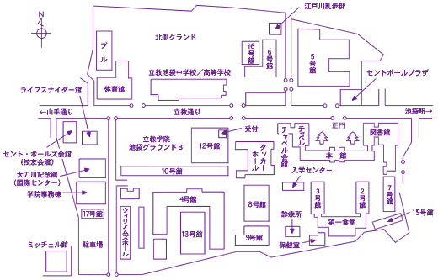
連絡先 主な活動場所
会長 渡辺明 090-5216-2379
委員長 関綾香 090-6182-0903
４日：4403(教室) 5日：4402 6日：1106
７日：4405 8日：4402 9日：4405

